**TRABAJO PRÁCTICO INTEGRADOR**

**“PLANTA DE INSPECCIÓN TÉCNICA VEHICULAR”**

**ENTREGA N°1**

*DOCENTES:*

*ING. Valeria Ortiz Quiróz*

*ING. Paola Simelli*

*ING. Laura Achetta*

*GRUPO:* *TPI_CB3*

*ALUMNOS:*

TESTA, Fabrizio Valentino - [valentinotesta60@gmail.com](mailto:valentinotesta60@gmail.com)

LÓPEZ, Estefanía Melina - [estefanialope19@gmail.com](mailto:estefanialope19@gmail.com)

FRUTTERO, Santiago Nahuel - [nahuelfruttero@gmail.com](mailto:nahuelfruttero@gmail.com)

ROLON, Mateo - [mateorolon64@gmail.com](mailto:mateorolon64@gmail.com)

GUZMÁN, Samira Belén - samirabelen.2023@gmail.com

*AÑO DE CURSADO:* 2024

Villa Maria, 27 de Mayo de 2024

**ÍNDICE:**

*Introducción al Trabajo 2*

*Descripción detallada del funcionamiento actual de la Organización 3*

*Identificación de Procesos de Negocio Actuales 4*

*Mapa de Procesos 5*

*Plantilla de Negocio asociada 6*

*BPMN 8*

**BPMN 9**

*Bibliografía utilizada 10*

Anexos (links Mapa- BPMN) 10

# ***Introducción al Trabajo***

*nombre de la institución – domicilio – objetivos que se persiguen con el desarrollo del Trabajo Integrador.*

Somos el grupo TPI_CB3, de la cátedra Análisis de Sistemas de Información, en la carrera Ingeniería en Sistemas de Información de la Universidad Tecnológica Nacional (Facultad Regional Villa María). Nuestra institución se encuentra ubicada en la Av. Universidad 450, x5900 Villa María, Córdoba, Argentina.

En este trabajo nos enfocaremos en analizar el sistema de la Estación de Verificación Técnica Vehicular (VTV). Este informe tiene como objetivo principal aplicar y relacionar los contenidos teóricos y prácticos desarrollados a lo largo del programa de la cátedra, integrando los conocimientos adquiridos en las materias verticales y horizontales de nuestra carrera.

# 

# ***Descripción detallada del funcionamiento actual de la Organización***

*específicamente en el área de análisis en el trabajo Integrador;*

La Estación de VTV es la Unidad Funcional donde se presta el Servicio de Verificación Técnica, consistente en terreno, edificios y obras complementarias con todos los servicios necesarios, equipos, instalaciones, vehículos, personal capacitado, y toda otra infraestructura física, organizativa, tecnológica o humana que se requiera para la prestación del Servicio de VTV durante todo el plazo establecido en el Contrato. Una planta de VTV evalúa el estado del vehículo. El personal capacitado está formado por inspectores, jefe de supervisión, cajeros y gerente. El cliente está obligado a traer su vehículo porque debe circular con la revisión aprobada. En la Estación de VTV por medio de equipos automatizados y personal técnico especializado se analizan, estudian y controlan las características que presenta un vehículo al momento de la verificación, en lo referente a su estado de conservación de las características originales de homologación y su grado de aptitud para funcionar con el nivel de seguridad con que fue diseñado, construido y autorizado a circular por la vía pública, respetando el medio ambiente en lo referente al cumplimiento de las normas relativas a emisión de contaminantes y ruidos. El cliente llega a la planta con su vehículo, la documentación requerida y una cita obtenida a través de nuestro sistema de turnos. En caso de disponibilidad, también puede ser atendido de inmediato. En el ingreso, nuestro personal solicita datos del titular y del vehículo (documentación), los cuales se consultan en la Dirección Nacional de Registro del Automotor. Además, se verifican ciertos datos específicos del vehículo, como la marca, el modelo, el número de chasis, la patente y el año de fabricación. Se consulta al cliente si se trata de la primera o segunda verificación. En caso de ser la primera, se le entrega un comprobante y se lo dirige a la caja para efectuar el pago. Es importante mencionar que únicamente se acepta pago en efectivo. Luego, el vehículo es dirigido a la línea de inspección, donde se localizan las máquinas y se detectan los defectos visuales. La planta está equipada con tres líneas, cada una compuesta por tres secciones especializadas. En la primera sección, se registran los datos del frenómetro y del banco de suspensión. En la segunda sección, se recopilan los datos de alineación. Finalmente, en la tercera sección, se encuentra la fosa, donde el inspector lleva a cabo un control visual exhaustivo. Durante este proceso, se pueden identificar y registrar defectos visuales, concluyendo así la inspección. Ingeniería en Sistema de Información Análisis de Sistemas 2024 Página 2 El supervisor, en su estación designada, recibe el vehículo y revisa minuciosamente los resultados de los controles realizados. Si todo está en orden y completo, emite un informe detallado que se entrega al cliente. Este informe muestra el resultado de la revisión y, en caso de aprobación, se otorga una oblea con una validez de un año, independientemente de la fecha de matriculación del vehículo. La oblea debe colocarse en un lugar visible del parabrisas para facilitar la identificación por parte de los inspectores de tránsito. Una vez recibida la oblea, el cliente puede retirarse de la VTV. En caso de que se detecten defectos leves, se emite un informe con resultado condicional y fecha de vencimiento de 60 días a partir de la fecha de la inspección para abordar las reparaciones necesarias. En el caso de defectos graves que resulten en un rechazo de la inspección, se establece un plazo de un día para resolver la situación. La primera revisión conlleva un costo, mientras que la segunda no implica ningún cargo adicional. El vehículo que regresa a re-verificar debe respetar la fecha de vencimiento establecida en el informe que le fue entregado. En caso de obtener más de tres resultados desaprobados deberá abonar nuevamente como su primera vez. Una vez al mes el gerente envía un reporte al municipio con los vehículos que realizaron la VTV con los siguientes datos: patente, número de oblea, fecha de vencimiento y titular del vehículo.

# ***Identificación de Procesos de Negocio Actuales***

*con la modificación propuesta por la cátedra, con una breve descripción de cada uno:*

**Procesos Estratégicos:**

* ***Proceso de definición de áreas:***Consiste en detallar las áreas y secciones especializadas para el recorrido del vehículo en el periodo de revisión vehicular.
* ***Proceso de definición de tarifas:***Este proceso se encarga de establecer las tarifas que se cobrarán por los servicios de verificación técnica vehicular, considerando costos operativos y regulaciones.
* ***Proceso de definición de nuevas maquinarias:***Este proceso identifica qué maquinarias son necesarias para el buen desarrollo de las revisiones vehiculares.
* ***Proceso de definición de requisitos para la habilitación vehicular:***Este proceso establece los criterios y estándares que deben cumplir los vehículos para ser considerados aptos para su circulación,según las normativas vigentes.

**Procesos Centrales:**

* ***Proceso de Verificación Técnica Vehicular:***Consiste en realizar la inspección técnica a un vehículo, con su respectivo cobro, para finalmente otorgar la oblea vehicular aprobada.
* ***Proceso de Gestión de Turnos:***Este proceso gestiona la asignación de turnos para las inspecciones.
* ***Proceso de Reverificación:***Realización de una nueva inspección después de que un vehículo haya fallado la verificación inicial y haya sido reparado.

**Procesos de Soporte:**

* ***Proceso de Mantenimiento de Software:***Mantener el sistema informático funcionando eficientemente para poder realizar las actividades de la organización.
* ***Proceso de Mantenimiento de Maquinarias:***Mantener la maquinaria con la que cuenta la organización en un estado de funcionamiento óptimo.
* ***Proceso de Capacitacion de Personal:***Formar recursos humanos capacitados para realizar las distintas tareas de los procesos en los que participen.
* ***Proceso de Compra de Insumos:***Abastecer a la organización con todos los insumos que necesita para funcionar normalmente.

# 

# ***Mapa de Procesos***

*Mapa de Proceso correspondiente:*

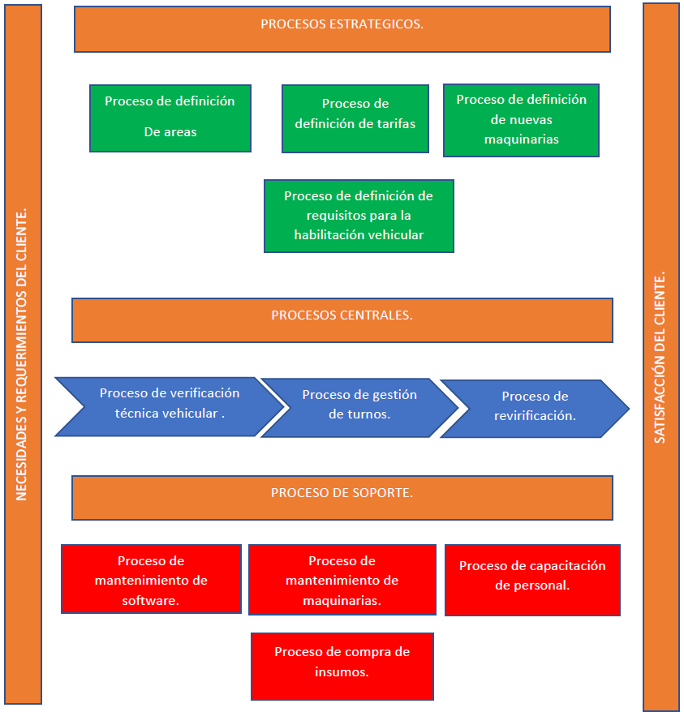

# ***Plantilla de Negocio asociada***

| **Proceso de Negocio:** Proceso deVerificación Técnica Vehicular | | | | | | |
| --- | --- | --- | --- | --- | --- | --- |
| Objetivo | | | Realizar inspección técnica de un vehículo con el cobro correspondiente del servicio. | | | |
| Cliente del Proceso | | | Titular con su respectivo vehículo. | | | |
| Producto del Proceso | | | Vehículo revisado con su oblea e informe de inspección. | | | |
| Proveedores del Proceso e insumos que brinda cada uno | | | Proveedor | Insumo | | |
| 1. Mantenimiento de Software. 2. Mantenimiento de Maquinarias. 3. Capacitación de personal. 4. Compra de insumos. 5. Compra de Obleas. | 1. Sistema Informático que se utiliza en el proceso. 2. Maquinarias en condiciones para realizar la verificación. 3. Instructores capacitados. 4. Insumos necesarios 5. Obleas. | | |
|  |  | | |
| Recursos del Proceso | | | Humanos | Materiales | | |
| 1. Inspectores. 2. Supervisor. 3. Cajero 4. Personal de recepción. | 1. Terrenos y edificios 2. Equipos y máquinas de inspección 3. Caja registradora | | |
| Formulario, registro e información del proceso | | | Formularios | Registros | | información |
| 1. Informe detallado que se le entrega al cliente. 2. Comprobante primera Revisión. 3. Oblea de habilitación. 4. Comprobante de pago. | Datos del cliente.  Datos del vehículo.  Resultado de inspección | | Informe de vehículo con inspecciones realizadas y su respectivo resultado.  Reporte municipal de inspecciones realizadas. |
| Reglas de Negocio | | | 1. Para realizar la VTV el titular del vehículo debe ser quien se presente a la planta 2. En caso de que se detecten defectos leves se dispone de 60 días para abordar las reparaciones necesarias. 3. En caso de que la inspección sea rechazada se establece un plazo de un día para resolver la situación. 4. Para acceder a la inspección el dueño del vehículo necesita la documentación correspondiente. 5. El vehículo debe pasar las tres líneas. | | | |
| Restricciones | | | Ley de facturación impuesta por AFIP. | | | |
| Listado de actividades | | | Listado de actividades en BPMN. | | | |
| Observaciones | | | — | | | |
| **Historia de Cambios** | | | | | | |
| Versión | Fecha | Descripción del cambio | | | Autor/res | |
|  |  |  | | |  | |
|  |  |  | | |  | |
|  |  |  | | |  | |

# 

# 

# 

# 

# 

# 

# 

# 

# ***BPMN***

*Modelo del proceso de la inspección técnica para primeras revisiones con BPMN.*

# 

# ***Bibliografía utilizada***

*para la presentación del informe ( apuntes tomados en clase ,diapositivas del campus virtual.)*

## *Anexos (links Mapa- BPMN)*

* 1  [Imagen y archivo BPMN](https://drive.google.com/drive/folders/1JDwa1utX6dHprSyl1u6Z6F68zvmDFaoW?usp=drive_link)
* 2